柴犬
40408
高翊捷

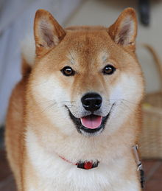

名稱由來:
「柴犬」一詞在日文中意即「灌木叢狗」[3]，發源於日本中央高地。在文獻上，為昭和初期的日本犬保存會的會刊「日本犬」所採用。「柴」是「打柴人」的「柴」，指小型的雜木。由於柴犬能巧妙地穿過雜木幫助打獵，而且紅褐色的毛色與枯萎的柴相似，故名。亦有人認為古語的「柴」，是把信州的柴村作為起源地。「柴犬」一詞在日文中意即「灌木叢狗」[3]，發源於日本中央高地。在文獻上，為昭和初期的日本犬保存會的會刊「日本犬」所採用。「柴」是「打柴人」的「柴」，指小型的雜木。由於柴犬能巧妙地穿過雜木幫助打獵，而且紅褐色的毛色與枯萎的柴相似，故名。亦有人認為古語的「柴」，是把信州的柴村作為起源地。

特徵:
柴犬面貌與秋田犬相似，也因此兩者經常被搞混。細分的話，秋田臉較柴犬圓，柴犬的耳朵與嘴較秋田尖，不過兩者最明顯的差別是體型，柴犬比秋田明顯嬌小。

性格:
柴犬天性較為大膽、獨立，同時也有頑固一面[4]。有些柴犬警戒心較強，也有些柴犬對人類較為友好，但基本上與日本犬的個性相同。柴犬對於主人或其認可的人類較為忠誠，由於柴犬在古代是作為追緝獵物的獵犬使用，因此通常具有一定警戒心與攻擊性，一般來說，母柴犬的攻擊性比公柴犬來得較為兇猛。柴犬與貓比較容易和平相處。
柴犬個性固執，如果沒從幼犬開始飼養訓練，可能會成為頑固又愛耍脾氣的狗。
柴犬是一種相對自律的犬種，並經常喜歡保持自己身體的潔淨。柴犬經常會用舌頭清潔自己的腳掌和腿部。人飼養的柴犬通常能夠很快適應室內生活[7]。

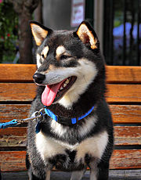
資料來源: https://zh.m.wikipedia.org/zh-tw/%E6%9F%B4%E7%8A%AC

